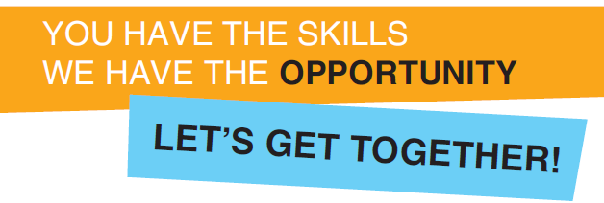

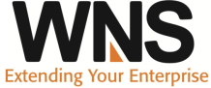

Doradca klienta niemieckojęzycznego
Miejsce pracy: Gdynia
BĘDZIESZ ODPOWIEDZIALNA/Y ZA :
- Telefoniczną i mailową pomoc klientom z krajów niemieckojęzycznych
- Obsługę zgłoszeń przychodzących z różnych źródeł
- Analizowanie i wprowadzanie zgłoszeń do systemu komputerowego
- Rozwiązywanie różnorodnych problemów i wsparcie klientów

CZEGO OD CIEBIE OCZEKUJEMY?
- Bardzo dobrej/dobrej znajomości języka niemieckiego
- Komunikatywnej znajomości języka angielskiego (mile widziana)
- Mile widziane będzie również doświadczenie w obsłudze klienta
- Umiejętności rozwiązywania problemów
- Zdolności do szybkiego uczenia się i elastyczności
- Wysoko rozwiniętych umiejętności komunikacyjnych
- Motywacji, wychodzenia z inicjatywą
- Umiejętności współpracy w zespole

Co Oferujemy?
- Nowoczesne biuro w dogodnej lokalizacji (blisko stacji SKM Redłowo)
- Pracę dla międzynarodowego Klienta z branży turystycznej
- Codzienny kontakt z językami obcymi
- Umowę o pracę na czas nieokreślony (po okresie próbnym)
- Podczas szkolenia wstępnego otrzymasz pełne wynagrodzenie
- Miesięczny bonus zależny od wyników w pracy
- Dodatkowe benefity (możesz wybierać wśród różnorodnych opcji: karta MultiSport, prywatna opieka medyczna, bony na paliwo, bony do różnych sklepów, ubezpieczenie, bilety do kina itp.)
- Program uznaniowy doceniający Twoją pracę
- Możliwość rozwoju i uczestnictwa w szkoleniach (włączając programy rozwojowe
oraz szkolenia z umiejętności miękkich, zajęcia komputerowe, kursy językowe)
- Dobrą zabawę - przyjazną atmosferę i wyjścia integracyjne w zespołach
- Owocowe poniedziałki - witaminowy start tygodnia

recruitment.poland@wns.com
www.wns.com | facebook: WNS Polska

